**营运部发（2019）036号 签发人：李坚**

**关于3月“品牌月物料宣传陈列”的通知**

宣传物料及陈列展示要求：

1. 吊旗：如下列图示：

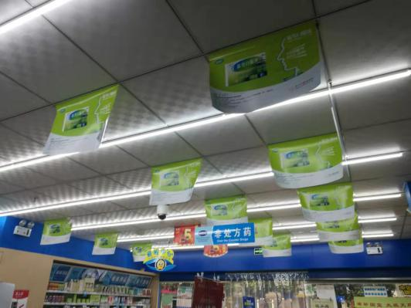

2.将扬子江POP用T型架陈列在相应的“荜铃胃痛颗粒”所在位置货架如图示，将旧版的POP全部取下，更换成新版。另将荜铃胃痛颗粒陈列更换在第一排，如图：

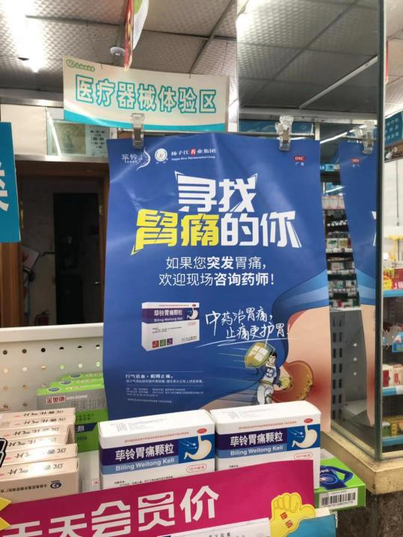 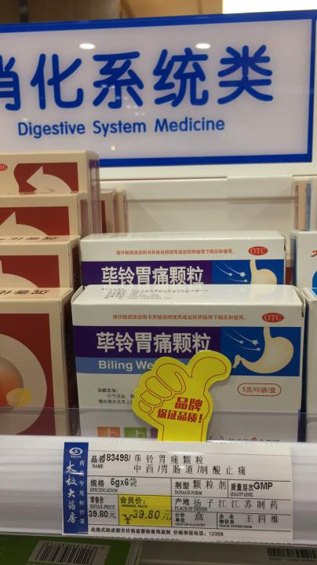

所有五卡不干胶按要求全部陈列在相应位置（插卡、标签、货品相对应），不得漏放、错放；

1. 品牌月大拇指标签正确放置在品牌月品种前（扬子江、乐淘淘、中山中智）：
2. 重点品种陈列更换至首层，陈列面不低于三个面，肠炎宁片和藿香正气口服液陈列在一起。重点品种陈列时间为3月1日至3月25日。

|  |  |  |  |  |  |  |
| --- | --- | --- | --- | --- | --- | --- |
| **3月重点品种** | | | | | | |
| **序号** | **商品系列** | **货品ID** | **品名** | **规格** | **产地** | **标识牌** |
| 1 | 藏药系列 |  | 藏药系列 |  | 西藏藏医学院 | 黄色 热销大拇指 |
| 2 | 胃肠道系列 | 47683 | 藿香正气口服液 | 5支 | 涪陵 |
| 1846 | 藿香正气口服液 | 10支 | 涪陵 | 微信图片_20190308100418 |
| 171499 | 肠炎宁片 | 0.42gx60片（薄膜衣） | 江西天施康弋阳制药有限公司 |
| 110737 | 肠炎宁片 | 0.42gx12片x3板(薄膜衣) | 江西天施康弋阳制药有限公司 |
| 58522 | 沉香化气片 | 0.5gx12片x2板 | 太极集团重庆桐君阁药厂有限公司 |
| 175429 | 奥美拉唑镁肠溶片（洛赛克） | 10mgx7片（OTC） | 阿斯利康制药有限公司 |
| 3 | 减肥系列 | 165176 | 奥利司他胶囊 | 60mgx24粒 | 山东新时代药业有限公司 | 绿色 热销大拇指  微信图片_20190308100423 |
| 4 | 关爱女性系列 | 148955 | 定坤丹 | 7gx4瓶（水蜜丸） | 山西广誉远国药 |
| 1454 | 龟龄集 | 0.3g\*30粒 | 山西广誉远国药 |
| 63764 | 屈螺酮炔雌醇片(优思明） | 21片(薄膜衣) | 拜耳医药保健有限公司广州分公司 |
| 5 | 补钙系列 | 45375 | 赖氨酸磷酸氢钙片 | 12片x5板 | 广西嘉进药业有限公司 |
| 39103 | 葡萄糖酸钙锌口服溶液 | 10mlx24支 | 澳诺(中国)制药有限公司 |
| 174232 | 葡萄糖酸钙锌口服溶液 | 48支 | 澳诺(中国)制药有限公司 |
| 144502 | 盐酸氨基葡萄糖胶囊(奥泰灵)备注：奥泰灵奖励方案以此为准，其余政策均作废。 | 0.75gx60粒 | 香港澳美制药厂 |
| 49939 | 强力天麻杜仲丸 | 36丸x6板 | 太极集团重庆桐君阁药厂有限公司 |
| 6 | 丹参+通脉 | 133360 | 丹参口服液 | 10mlx10支 | 太极涪陵药厂 |
| 31440 | 通脉颗粒 | 10gx10袋 | 重庆中药二厂 |
| 7 | 补肾类别 | 164949 | 还少丹 | 9gx20袋（20丸重1克） | 桐君阁药厂 |
| 75138 | 还少丹 | 9gx10袋(水蜜丸) | 桐君阁药厂 |
| 84174 | 六味地黄丸 | 126丸/瓶(浓缩丸) | 重庆中药二厂 |
| 166880 | 五子衍宗丸 | 300丸 | 四川绵阳制药 |
| 21580 | 补肾益寿胶囊 | 0.3gx60粒 | 太极涪陵药厂 |
| 8 | 感冒系列 | 118954 | 连花清瘟胶囊 | 36粒 | 石家庄以岭药业股份有限公司 |
| 136714 | 复方氨酚溴敏胶囊 | 20粒 | 香港澳美制药厂 |
| 175826 | 小儿消积止咳口服液 | 10mlx10支 | 鲁南厚普制药有限公司 |
| 122181 | 小儿氨酚黄那敏颗粒 | 6gx20袋 | 黄石三九药业有限公司(原:三九黄石制药厂) |
| 22509 | 小儿感冒颗粒 | 12gx10袋 | 太极集团重庆桐君阁药厂有限公司 |
| 9 | 肝病系列 | 153486 | 赶黄草 | 2gx30袋 | 四川新荷花中药饮片股份有限公司 |
| 119652 | 多烯磷脂酰胆碱胶囊(易善复) | 228mgx36粒 | 赛诺菲安万特(北京)制药有限公司 |

特别提示：门店只允许统一悬挂公司配送的品牌月物料，不能自行悬挂厂家私下提供的任何物料！违者将按照公司规定进行处罚。

请片长于3月8日下午20:00点前完成陈列检核，并将结果回复至营运指挥群。过时未检核，扣片长绩效分1分。

营运部

2019年03月08日

主题词： 品牌月陈列 营运部 2019年3月8日印发

打印：张艳 核对：谭莉杨